

**Relatório**

**Algoritmos e Estruturas de Dados I**

**Linguagens de Programação I**

**Aluno: Carlos André Machado Costa**

**Professores: XXX**

**Licenciatura Engenharia de Sistemas Informáticos**

Barcelos, outubro, 2019

Resumo

O tema do tra

**Palavras-Chave:** Auditoria, colaborador, equipamentos informáticos, vulnerabilidades.

Lista de Abreviaturas e Siglas

Índice de Figuras

Figura 1 - fluxograma 1 9

Índice

1. Introdução 7

1.1. Contextualização 7

1.2. Motivação e objetivos 7

1.3. Estrutura do Documento 7

2. Estado da arte 8

3. Implementação 9

3.1. Descrição do problema 9

3.2. Solução 9

4. Análise e Testes 10

5. Conclusão 11

5.1. Lições aprendidas 11

5.2. Apreciação final 11

# Introdução

## Contextualização

Contextualizar o tema

## Motivação e objetivos

Descrição dos objetivos do trabalho

## Estrutura do Documento

Descrever como está estruturado o documento

# Estado da arte

Neste pondo podem fazer uma pequena pesquisa sobre o RGPD – Regulamento Geral de Proteção de Dados e que aplicações existem no mercado para auxiliar DPOs – *Data Protection Officer* , nos processos de auditorias de conformidade com o exigido no RGPD .

# Implementação

## Descrição do problema

Descrição do problema

## Solução

Deve ser descrita a abordagem para solucionar o problema

Devem constar fluxogramas/pseudocódigo para representação dos algoritmos desenvolvidos.

# Análise e Testes

Aqui devem ser documentados os testes efetuados ao código implementado, assim como uma análise dos resultados. Em alguns casos podem usar traçagens.

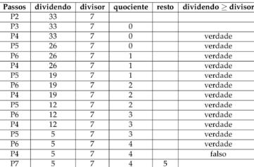

## 

# Conclusão

## Lições aprendidas

## Apreciação final

Bibliografia

**Não existem origens no documento atual.**